Промежуточная аттестация по Изобразительному искусству

Время выполнения работы – 40 минут

Задание: придумать и нарисовать пейзаж простым карандашом или цветными карандашами (на выбор) на отдельном листе формата А4. Сюжет может быть любым.

Пример работы
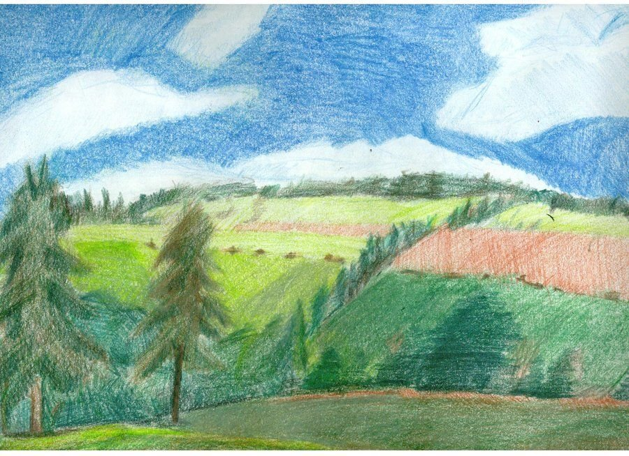
Критерии оценивания работы
- Композиция. В работе применены основы композиции (равновесие, ритм, статика, динамика, симметрия, асимметрия). Предметы на рисунке изображены умеренной величины (не слишком маленькие и не слишком большие);
- Замысел. В рисунке используется интересная идея;
- Аккуратность. Рисунок выполнен аккуратно;
- Завершённость работы. Рисунок должен быть завершенным;
- Тональная проработка. В работе используется штриховка.

